ОРГАНИЗАЦИЯ ПРОЕКТНОЙ ДЕЯТЕЛЬНОСТИ СТУДЕНТОВ В ПРОЦЕССЕ ПРОФЕССИОНАЛЬНОЙ ПОДГОТОВКИ
НА ПРИМЕРЕ ПРОВЕДЕНИЯ ИНТЕРАКТИВНЫХ КВЕСТОВ

Если хочешь идти новым путем, ты должен проложить его сам.
Стив Джобс
Антонов Александр Юрьевич, преподаватель г. Санкт-Петербург windmiller@mail.ru
Михайлова Татьяна Сергеевна, преподаватель г. Санкт-Петербург tatmts@gmail.com
Санкт-Петербургское государственное бюджетное образовательное учреждение «Колледж информационных технологий»
Cтатья посвящена опыту организации проектно-исследовательской деятельности студентов в форме интерактивного квеста с элементами криптографических технологий и шифрования Авторы раскрывают методику подготовки и организации мероприятия, а также особенности технического обеспечения процесса. Делается упор на новизну формы проведения мероприятия для системы среднего профессионального образования.
Самостоятельная работа студентов в колледже в аспекте специальной организации системы учебной деятельности заключается в создании принципиально нового уровня системной организации учебно-познавательной деятельности студента.
В современных условиях разработка новых подходов к совершенствованию системы профессионального образования, ориентированных на обеспечение успешного овладения студентами специальностью, а также максимальную реализацию ими своих личностных потенциалов, приобретает характер актуальной педагогической проблемы.
Идея использования проектов в обучении зародилась еще в начале ХХ в. Основоположником метода проектов считают американского философа-прагматика, психолога и педагога Джона Дьюи. Он предложил модель новой школы – «школы активности», «школы труда». Знания и учебные предметы не рассматривались им как самоцель, а выступали средствами развития личности учащегося. По мнению Д. Дьюи, опыт и знания ребенок должен приобретать в ходе исследования проблем, изготовления различных макетов, схем, проведения опытов, нахождения ответов на спорные вопросы. Ученый искал способы перестроить современное ему школьное обучение в школьную систему, обучающую «путем делания», выдвигая лозунг: «Все из жизни – все для жизни» [2, с. 59].
Общие базовые характеристики проектирования как вида деятельности, имеют для системы образования принципиальное значение:
– проектирование направлено на изучение не того, что уже существует, а на создание новых продуктов и одновременно познание того, что уже сделано, а также может возникнуть; поэтому появляется необходимость действовать в условиях неполноты информации, выбора альтернативных способов деятельности, системного рассмотрения объектов и процессов, коллективной творческой деятельности;
– проектирование исходит из интересов обучающихся; участие в проектировании должно иметь для них не только учебный, но и жизненный смысл;
– субъектом проектирования является сам обучающийся; это взгляд на образование с точки зрения обучающегося, познающего и осваивающего мир, он не только «образовывается», но и сам образует мир – создает свое понимание, свое видение мира и своего места, своего пути в этом мире;
– проектная деятельность становится средством развития как специфических проектировочных способностей, так и личности в целом, выступая универсальным источником обучения, воспитания, творческого взаимодействия студентов и преподавателей;
– проектирование направлено на выработку и реализацию проекта, имеющего личностный смысл для обучающегося и оказывающего мощное мотивирующее влияние на процесс образования;
– проектирование тесно связано с технологизацией образования и предполагает достижение результатов с гарантированным эффектом.
В статье изложен опыт организации проектной деятельности студентов колледжа информационных технологий, обучающихся по специальности 230115 «Программирование в компьютерных системах», на примере проведения интерактивного квеста «Игры Меркурия».
Квест (англ. quest) – интеллектуальная игра, в которой участнику приходится тщательно логически обдумывать каждое задание, чтобы продвигаться вперед. Не решив очередную задачу, нельзя перейти к следующей.
Вдохновившись анонимным интернет-проектом Cicada 3301, который на уровень сложней, авторы статьи решили провести аналогичное мероприятие для выявления любопытных, незаурядных, интересующихся студентов колледжа.
В процессе работы обозначились проблемные участки этого мероприятия:
-сложность в выборе тематики квеста;
-подготовка мероприятия во внеурочное время;
-некоторые технические сложности как программного, так и аппаратного характера (потребовалось создать эксклюзивный программный продукт для онлайн видеотрансляции);
-предварительная оценка адекватного уровня сложности заданий для проведения квеста.
В проекте использовалось специфическое программное обеспечение, такое как:
- Шифратор Цезаря — программа для зашифровывания/расшифровывания информации по принципу одноалфавитного шифра замены.
- Steghide — программа для сокрытия данных в «неиспользуемых» битах других данных.
- VidTra — программа, реализующая вопрос организации видеонаблюдения за ходом проекта.
Интерактивный квест состоял из следующих этапов:
- Началом игры послужило сообщение, распечатанное на листе и вывешенное в холле колледжа (Рис.1).
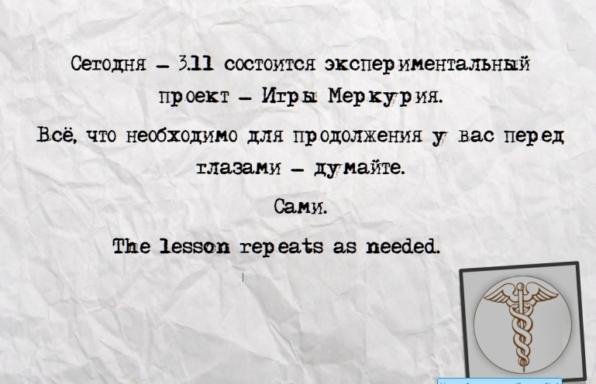

Рис.1.
- 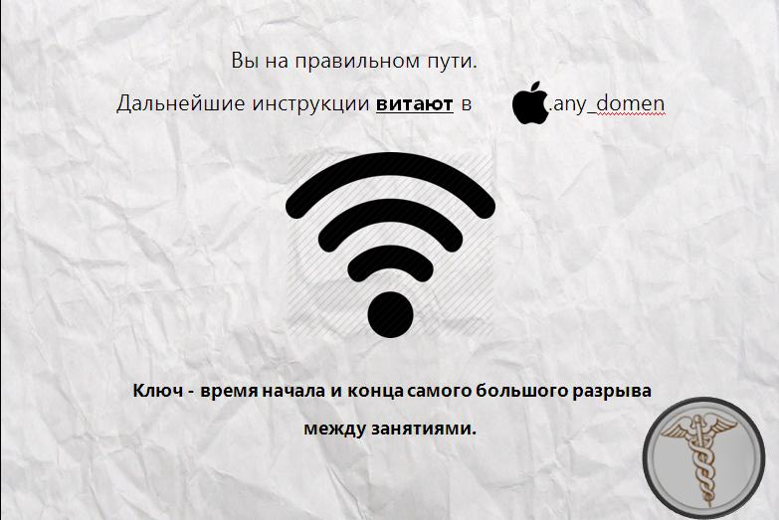Разгадав первую загадку, участники направляются к 311 кабинету, где их встречает следующее задание (Рис. 2).

Рис.2.
- Подключившись к точке доступа Wi-Fi, студенты получили зашифрованное по Цезарю сообщение:
Ёжтик схфю д мвгкпжф ёджуфк дружою к умвик уфтвппкмх: "Мвмрл пэпщж стжмтвупэл йдзйёпэл пжгрудрё?"
- Далее по сюжету квеста «Игры Меркурия» участникам предстоит расшифовать сообщение с методом Виженера (в силу однотипности представлено было несколько вариантов зашифрованных сообщений, показан будет один) (Рис.3).
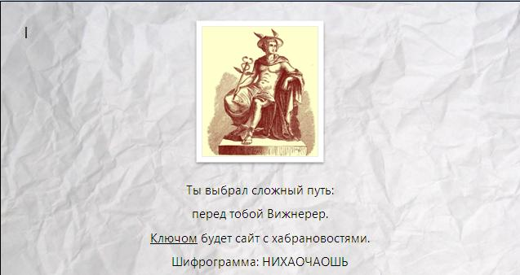

Рис. 3.
- После решения задачи Виженера студенты садятся за «запароленные» компьютеры, на рабочем столе которых их ожидают новые загадки. На этом этапе использовался принцип стеганографии для надёжного сокрытия текста сообщения в ничем не примечательном изображении (Рис.4).

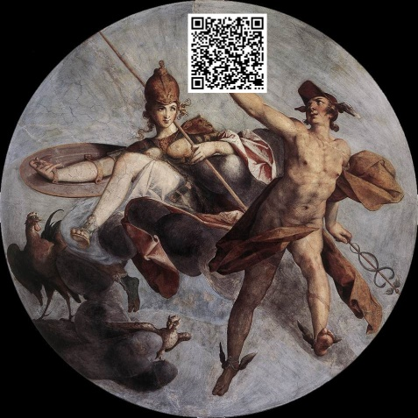

Рис. 4.
- После выполнения всех действий первые «Игры Меркурия» подходили к завершению, были подведены итоги, вручены призы.
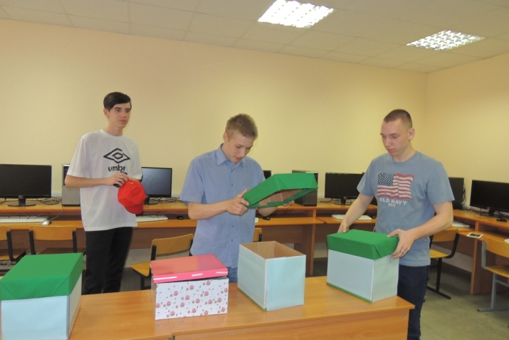

Мы считаем, что хорошо выполненный проект объединяет в себе реализацию информационных компетентностей, мыслительных умений и личностных качеств. Вместе с тем он предлагает возможность более эффективного использования учебного времени. Такие проекты помогают получить определенную информацию, касающуюся той или иной сферы деятельности. Они позволяют преподавателю отследить траекторию деятельности студентов и легко оценить реальный результат. Кроме того, квесты можно использовать на интегрированных уроках, семинарах и конференциях.
Разрабатывая сценарии квестов, побуждающих к открытию новых информационных источников, новых эффективных средств коммуникации, преподаватель открывает студентам новые профессиональные перспективы.
Список использованных источников:
- Болдырев Е.В., Пастухов И.П. Подготовка студентов к проектно-инновационной деятельности: теоретическая модель и опыт ее реализации http://www.portalspo.ru
- Николаева Н.В. Образовательные квест-проекты как метод и средство развития навыков информационной деятельности учащихся//Вопросы Интернет-образования. 2002, №7 – http://vio.fio.ru/vio_07
- Федеральный государственный образовательный стандарт среднего профессионального образования по специальности 230115 Программирование в компьютерных системах (утв. приказом Министерства образования и науки РФ от 23 июня 2010 г. N 695) http://www.garant.ru/products/ipo/prime/doc/99037/#ixzz3ComiiiMLhttp://www.garant.ru/products/ipo/prime/doc/99037/
- Дьюи Дж. Школы будущего. — М., 1922.
- Журнал «Хакер» № 11/2013.
- Конахович Г.Ф., Пузыренко А.Ю. Компьютерная стеганография. Теория и практика. М.- МК-пресс, 2006.
- Аграновский А.В. Стеганография, цифровые водяные знаки и стеганоанализ. Вузовская книга, 2009.
- http://habrahabr.ru/post/211182/ "Cicada 3301: Секретное сообщество хакеров или просто игра?"

